1. c)







1.d)







2.a)

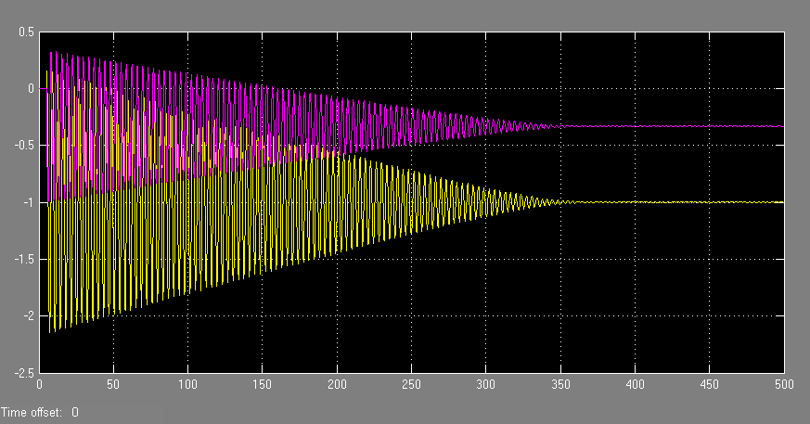

2.c)

